前端代码撰写规范
TRS·南京办前端开发组出品
2014/04/16
目录
一、 规范目的 3
二、 基本准则 3
三、 文件规范 3
四、 HTML头部和尾部规范 4
五、 HTML书写规范 5
六、 CSS书写规范 7
七、 DIV+CSS 命名规范 9
八、 JavaScript书写规范 10
九、 图片规范 13
十、 注释规范 13
十一、 其它规范 14
十二、 开发及测试工具约定 14
十三、 其他规范 15
附录A: URL设计要点 16
十四、 模板规范 17

规范目的
为提高团队协作效率, 便于后台人员添加功能及前端后期优化维护,本规范文档一经确认, 前端开发人员必须按本文档规范进行前台页面开发. 本文档如有不对或者不合适的地方请及时提出, 经讨论决定后方可更改。

基本准则
符合web标准, 语义化html, 结构表现行为分离, 兼容性优良. 页面性能方面, 代码要求简洁明了有序, 尽可能的减小服务器负载, 保证最快的解析速度。

文件规范
- html文件命名:页面命名统一采用后缀.html结尾。
- css文件命名: 英文命名, 后缀.css. 如：共用base.css, 首页index.css, 其他页面依实际模块需求命名.(不可用wdgf.css,这种无意义的css命名规范)
- CSS文件模块化处理(如：产品类型页面CSS命名product.css、服务页面CSS命名service.css)
- Js文件命名: 英文命名, 后缀.js. 如：产品页面js命名product.js, 其他依实际模块需求命名. (不可用wdgf.js,这种无意义的js命名规范)
- JS文件模块化(如：产品页面JS命名product.js)
- 所有图片、JS、CSS文件统一放入images文件中

HTML头部和尾部规范
- HTML头部和尾部中的css及js中不包含页面正文部分的样式和js。
- 头部和尾部的样式和js不能和正文冲突
- 头部、尾部、公用CSS、JS文件单独定义为<!--#include file=" "--> 方式引用。
- 头部和尾部可单独进行更换其一，或直接将目前的头部和尾部直接去掉，换上新的头尾，页面不会因为头和尾的变化而受影响。
- 页面在没有头部或尾部的情况下样式及效果不会受到影响
- 本次的头尾更换需要能和现有站点中兼容。全站只替换头部和尾部后页面不会因为头尾更换而不能正常显示。
例图：
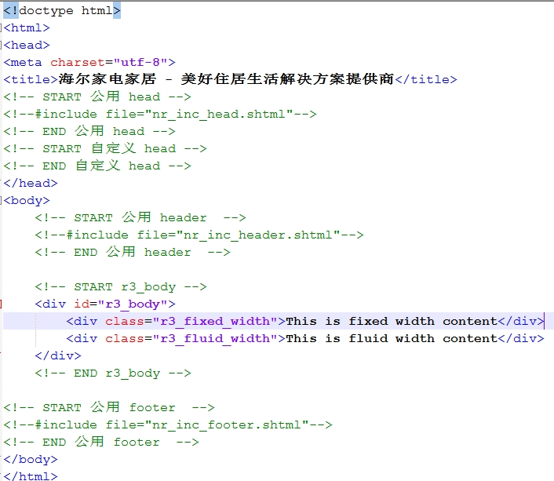

HTML书写规范
- 按照HTML规范进行缩进规范写代码，添加代码注释以方便后期维护人员维护; 必须为大区块代码添加注释, 小区块适量注释;
例如：
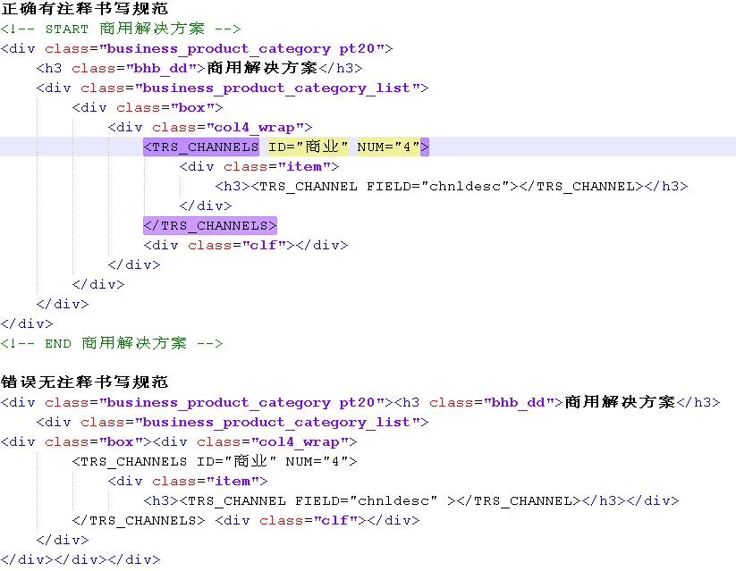
- 在页面避免使用style属性,即style=”…”;
- 页面中禁止写入大量javascript代码、css代码
例如：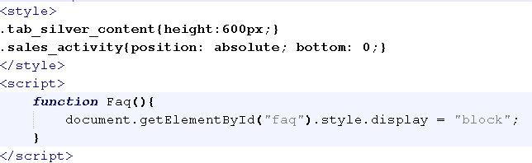
- 非特殊情况下样式文件必须外链至<head>…</head>之间;
- 引入JS库文件, 文件名须包含库名称及版本号及是否为压缩版, 比如jquery-1.4.1.min.js; 引入插件, 文件名格式为库名称+插件名称, 比如jQuery.cookie.js;
- 所有编码均遵循xhtml标准, 标签 & 属性 & 属性命名 必须由小写字母及下划线数字组成, 且所有标签必须闭合,属性值必须用双引号包括;
- 充分利用无兼容性问题的html自身标签, 比如span, em, strong, optgroup, label,等等; 需要为 html元素添加自定义属性的时候, 首先要考虑下有没有默认的已有的合适标签去设置, 如果没有, 可以使用须以”data-”为前缀来添加自定义属性，避免使用”data:”等其他命名方式;
- 语义化html, 如 标题根据重要性用h*(同一页面只能有一个h1), 段落标记用p, 列表用ul, 内联元素中不可嵌套块级元素;
- 尽可能减少div嵌套, 如<div class=”content”> <div class=”title”>欢迎访问XXX, 您的用户名是<div class=”name”>用户名</div></div></div>完全可以用以下代码替代: <div class=”content”><p>欢迎访问XXX, 您的用户名是<span>用户名</span></p>< /div>;
- 必须为含有描述性表单元素(input, textarea)添加label, 如<p> 姓名: <input type=”text” id=”name” name=”name” /></p>须写成:< p><label for=”name”>姓名: </label>< input type=”text” id=”name” /></p>
- 能以背景形式呈现的图片, 尽量写入css样式中;
- 重要图片必须加上alt属性; 给重要的元素和截断的元素加上title;
- 给区块代码及重要功能(比如循环)加上注释, 方便后台添加功能;
- 特殊符号使用: 尽可能使用代码替代: 比如 <(<) & >(>) & 空格( ) & ?(?) 等等;
- 书写页面过程中, 请考虑向后扩展性;
- class & id 参见 css书写规范.
- 文件命名规则，请使用小写英文名称命名，单词之间使用 _ 来分开

CSS书写规范
- 代码编码统一为UTF-8;
- 文件编码统一为UTF-8;
如图：
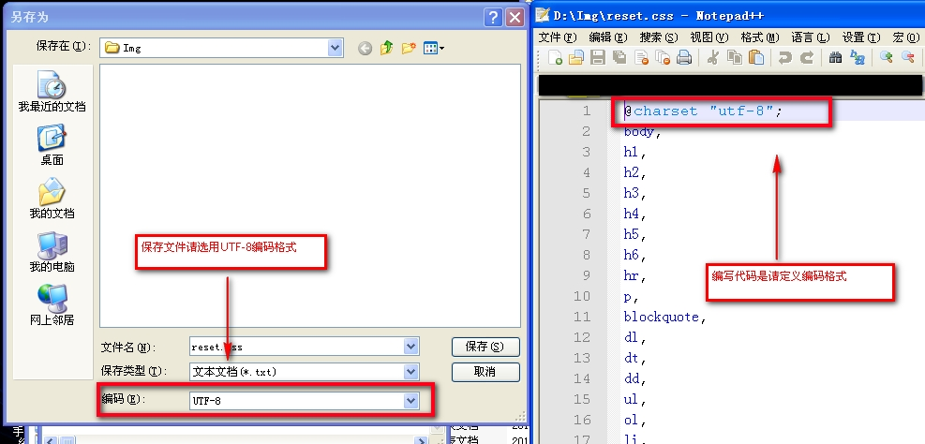
- css文件中，jpg、png、gif图片写法 , 图片禁止添加路径，如：../ images/
例如：
错误写法：background:url(../images/top_right_left.jpg)；
正确写法：background:url(top_right_left.jpg)；
- 必须为大区块样式添加注释, 小区块适量注释;
- class与id命名: 大的框架命名比如header/footer/wrapper/left/right之类的，其他样式名称由 小写英文 、数字、 来组合命名, 如i_comment, fontred, width200; 避免使用中文拼音, 尽量使用简易的单词组合; 总之, 命名要语义化, 简明化.
- 为JavaScript预留钩子的命名, 请以 js_ 起始, 比如: js_hide, js_show;
- class与id的使用: id是唯一的并是父级的, class是可以重复的并是子级的, 所以id仅使用在大的模块上, class可用在重复使用率高及子级中; id原则上都是由我分发框架文件时命名的, 为JavaScript预留钩子的除外;
- 规避class与id命名(此条重要, 若有不明白请及时沟通):
a, 通过从属写法规避, 示例见d;
b, 取父级元素id/class命名部分命名, 示例见d;
c, 重复使用率高的命名, 请以自己代号加下划线起始, 比如i_clear;
d, a,b两条, 适用于在2中已建好框架的页面, 如, 要在2中已建好框架的页面代码<div id=”mainnav”></div>中加入新的div元素,
按a命名法则: <div id=”mainnav”><div class=”firstnav”>…</div></div>,
样式写法: #mainnav .firstnav{…….}
按b命名法则: <div id=”mainnav”><div class=”main_firstnav”>…</div></div>,
样式写法: .main_firstnav{…….}
- css属性书写顺序, 建议遵循 布局定位属性–>自身属性–>文本属性–>其他属性. 此条可根据自身习惯书写, 但尽量保证同类属性写在一起.
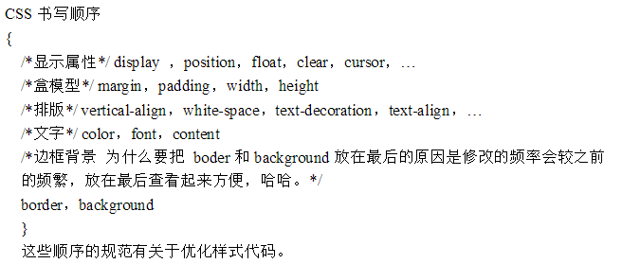
- 书写代码前, 考虑并提高样式重复使用率;
- 充分利用html自身属性及样式继承原理减少代码量, 比如:
<ul class=”list”><li>这儿是标题列表<span>2010-09-15</span></ul>
定义ul.list li{position:relative} ul.list li span{position:absolute; right:0}即可实现日期居右显示
- 背景图片请尽可能使用sprite技术, 减小http请求, 考虑到多人协作开发, sprite按模块制作;
- 用png图片做图片时, 要求图片格式为png-8格式,若png-8实在影响图片质量或其中有半透明效果, 请为ie6单独定义兼容PNG背景样式。
- CSS文件命名规则，请使用小写英文名称命名，单词之间使用 _ 来分开.
- Class和id命名规则，请使用小写英文名称命名，单词之间使用 _ 来分开

DIV+CSS 命名规范
1、如果贵公司有DIV+CSS 命名规范可以使用自己规范，尽量使用简易的单词组合; 总之, 命名要语义化, 简明化，没有可以参考规范列表。
2、DIV CSS命名规则参考如下:
页面功能名称 | 定义名词 | 备注
页头 | #head,#header,#top
容器,用于最外层 | #container,#content
页脚部分 | #foot, #footer
主导航 | #nav
二级导航 | #subnav
菜单 | #menu
子菜单 | #submenu
标志 | #logo
广告 | #banner
侧栏 | #sideBar
左侧栏 | #sideBar_l
右侧栏 | #sideBar_r
页面主体 | #main
标题 | .title
左、右、中 | .left .right .center
页面中间部分  分为上中下的命名规范： | main_h、main_m、main_b
如果main_h分左中右的命名格式为： | main_h_l、main_h_c、main_h_r

JavaScript书写规范
- 代码编码统一为UTF-8,
- 文件编码统一为UTF-8;
如图：
- 添加功能性说明注释，缩进规范写代码;
例如：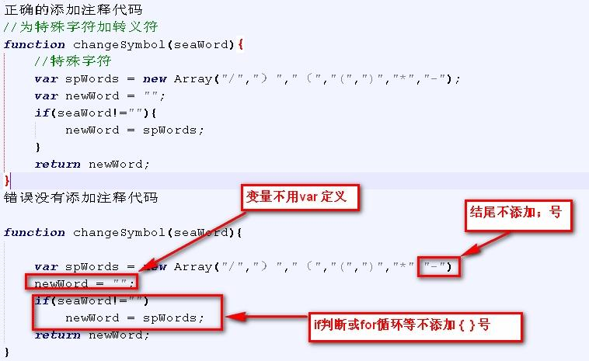
- javascript 事件实现页面特效，请用jquery 注册事件
例如：
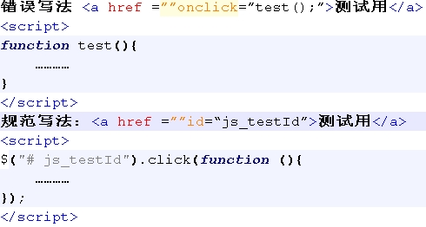
- 特效用到Javascipt、id、class，命名规范，在id，class名称前面添加js_
例如：<a href =””id=“js_testId” class=“js_testClass“>测试用</a>
- javascript、jquery修改图片路径规范：禁止用javascript、jquery直接修改图片路径，使用样式修改，定义class选择器进行控制，禁止js文件中包含图片、图片路径信息。
例如：
错误写法：
$('#filter_arrow_' + tid).attr("src", (isopen ? "images/zk_bottom.jpg" : "images/zk_top.jpg"))；
规范写法：
$('#filter_arrow_' + tid).removeClass(“imgclass1”).addClass(“imgclass”);
如果特殊情况，js文件中包含图片路径需要提前说明。
- 命名语义化, 尽可能利用英文单词或其缩写;
- 要求变量集中声明, 避免全局变量.
- 类命名: 如果贵公司有有类命名规范可以使用本公司规范，没有请遵守首字母大写, 驼峰式命名. 如 ITestTrs
- 函数命名: 如果贵公司有函数命名规范可以使用本公司规范，没有请遵守首字母小写驼峰式命名. 如ITestTrs ();
- 库引入: 原则上仅引入jQuery库, 若需引入第三方库, 须与团队其他人员讨论决定;
- 尽量避免使用存在兼容性及消耗资源的方法或属性, 比如eval() & innerText;
- 代码结构明了, 加适量注释. 提高函数重用率;
- 注重与html分离, 减小reflow, 注重性能.

图片规范
- 图片格式仅限于gif || png || jpg;
- 命名全部用小写英文字母 || 数字 || _ 的组合，其中不得包含汉字 || 空格 || 特殊字符；尽量用易懂的词汇, 便于团队其他成员理解; 另, 命名分头尾两部分, 用下划线隔开, 比如ad_left01.gif || btn_submit.gif;
- 在保证视觉效果的情况下选择最小的图片格式与图片质量, 以减少加载时间;
- 尽量避免使用半透明的png图片(若使用, 请参考css规范相关说明);

注释规范
- HTML注释: 注释格式 <!–这儿是注释–>, ’–’只能在注释的始末位置,不可置入注释文字区域;
- CSS注释: 注释格式 /*这儿是注释*/;
- JavaScript注释, 单行注释使用’//这儿是单行注释’ ,多行注释使用 /* 这儿有多行注释 */;
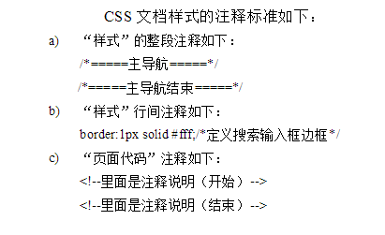

其它规范
- html文件的前缀名 nr_ 下划线 一个就可以了 不要用nr__
- <!--#include virtual="nr_tmn_lv3_cp.html?s=cp_fridge"--> include路径中禁止添加?s=cp_fridge类似这种参数
- HTML结构有变动需要有readme文件进行详细说明更新点。

开发及测试工具约定
- 建议使用Notepad++, 亦可根据自己喜好选择, 但须遵循文档规范:
- 不可利用IDE的视图模式生成代码;
- 不可利用IDE生成相关功能代码, 比如Dw内置的一些功能js;
- 编码必须格式化, 比如缩进;
- 浏览器兼容:建议测试顺序: FireFox–>IE6–>IE7–>IE8–>IE9–>IE10->Opera–>Chrome, 建议安装firebug及IE Tab Plus插件.,
- 手机版页面浏览器、系统兼容：
- IOS系统：Safari、UC、QQ浏览器
- Android系统：系统默认浏览器、UC、海豚、QQ
3、对主流手机进行支持如：iPhone、三星、HTC、诺基亚

其他规范
1. 开发过程中严格按分工完成页面, 以提高css复用率, 避免重复开发;
2. 减小沉冗代码, 书写所有人都可以看的懂的代码. 简洁易懂是一种美德. 为用户着想, 为服务器着想,为后期维护人员着想.

附录A: URL设计要点
对于一个网站的结构来说，URL的设计也非常的重要，在URL设计时必须事先做好规划，应该从用户体验和搜索引擎蜘蛛体验出发，在总体上边应该做到URL清晰、友好、方便记忆，然后还要适当的考虑对于搜索引擎排名的影响，具体来说，URL设计时我们要从下边几点来着手：
1.URL越短越好
这样做主要是为了用户体验，其实对于搜索引擎来说，不超过1000个字母都没有问题，可是如果不考虑用户体验，确实真的用了非常长的URL的话，用户看起来就有些麻烦了，甚至会马上离开你的网站，曾经有人做过这方面的试验，在搜索引擎的搜索结果中，一个较短的URL出现在一个较长的URL下边时，较短的URL的点击率是较长的URL的2.5倍。而且较短的URL也比较有利于复制与传播。人们都比较喜欢简单的东西，特别是现代，人们不喜欢太复杂的东西，能简单就简单。所以网站的URL要尽量的短。
2.URL中避免太多参数
在进行URL设计时，我们尽量使用静态的URL，虽然现代的主流搜索引擎都能够很好的去索引带有参数的动态网页了，可是，使用静态的URL还是有一定的优势的，如果由于某些原因，不能使用静态的URL，而不得不使用动态的URL时，设计的则是URL中的参数应该尽量减少，不要超过三个，一般的情况下URL中的参数2-3个就可以了。参数太多了不但用户看起来困难，对搜索引擎的索引可能也会造成一定的问题。所以，能使用静态就使用静态的URL，能短就尽量短。
3.目录层次尽量少
这里所指的目录层次是指物理目录结构，而不是指逻辑结构，我们在进行URL的设计时，网站的结构要尽量的去减少目录层次，层次不能太深了，一般建议不要超过三层，特别对于一些新站来说，权重低，搜索引擎蜘蛛爬行得很浅，深一点的页面，蜘蛛都很可能不会去爬行的，所以要尽量的做到使目录层次减少，URL缩短。根据观察，百度尤其比较喜欢目录层次比较少的页面。
4.文件名及目录名要具描述性
文件名及目录名要具有可描述性，不但让用户一眼就能看出来这个页面是关于什么的，对用户体验比较友好，而且搜索引擎也比较喜欢这样的URL。例如一个关于新闻的目录，我们可以把它命名为news，用户看到这个目录名称，大概就知道这个目录是关于什么内容的了。
5.URL中包含关键词
关键词出现在URL中，可以提高一定的相关性，尤其对于优化英文网站，这点非常的重要，而且关键词出现在URL的位置越靠前越好，也就是说出现在域名中最好，其次是出现在目录名中，最后才是出现在文件名中。注意一点的是不过不要出现关键词堆积的现象。例如：很多SEO博客，在网站的域名中就包含了SEO，这对于关键词的排名来说，具有一定的权重优势。
6.URL中的字母全部用小写
这里有以下原因：
(1)必须全部用小写，用户比较容易输入，不用因为大小写混合而出现错误，这是人们的输入习惯。
(2)有些服务器是区分大小写的，例如Lunix服务器，这样在站长做链接或者是用户输入时，会因为大小写的问题而出现404错误，而且robots也是区分大小写的，如果大小写搞错了，可能会造成不能收录的严重问题。所以必须所有的URL都使用小写。
7.连词符的使用
目录或者文件名中如果有两个单词组成时，一般建议中间使用中划线(-)隔开，切记不要使用下划线或者其他字符，在搜索引擎中，它是把中划线当作一个空格来处理的，而下划线则是被忽略的，例如seo-lunwen会被读成seo与lunwen。这是比较友好的写法。
8.使用目录形式还是文件形式
大部分的CMS系统都可以把页面的URL设置为目录或者文件形式，有些朋友认为目录形式比文件形式权重要高一点，无论使用哪种形式的URL，权重应该是差不了多少的，基本可以忽略二者之间的权重差异，使用目录形式有一个优点，以后如果更换其他的编程语言，URL也可以不用变化，也不用经过特殊的处理，而文件形式的URL可能文件的扩展名会变化，需要做一定的URL重写处理。
上边是一个网站的URL在设计的时候，应该注意的八个问题。在设计URL时，只有严格的按照这几点来操作就可以了。网站的URL设计得好，不但利于蜘蛛的爬行，而且用户看着也简单、易懂。

模板规范
1.模板的命名规则
命名规则：言简意赅、见名知意。
A,首页模板命名：
站点名_主页、主页_2014 如：环保局_主页
B,概细览模板命名：
一般格式为：概览—功能说明 如：概览-通用列表概览,概览-通用单篇概览
C,特殊概览命名：
特殊栏目名-功能说明-概览 如：法律文件-分栏列表-概览
D,专题模板命名：
专题-专题名-概览/细缆 如：专题-群众路线-主页，专题-群众路线-通用概览，专题-群众路线-通用细缆
E,跳转模板命名：
主要分为两种：跳转到子栏目，跳转到文档 如：跳转到第一个子栏目，跳转到第一篇文章
2.模板书写规范
模板的书写规范参考第五条HTML书写规范。
A,关于页面结构
模板书写时尽量不要改变原页面HTML结构框架，尽量不要改变原本页面的样式和效果。
B,关于页面的灵活性
模板书写时尽量便于后期维护，比如：飘窗、banner、友情链接等尽量做成可以用户自己去维护的。

